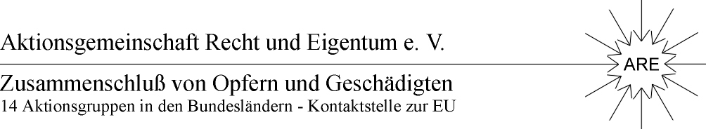
In Zusammenarbeit mit FRE

Zum Auftakt aus aktuellem, hochbrisantem Anlass
„Die Verteidigung eines europäischen Europas in der Krise“

I. Vortrag von Prof. Dr. Karl Albrecht Schachtschneider
„Entwicklung, Gefahren und Perspektiven bei der Verteidigung des Rechts“

Am Freitag, den 04. Juni 2010 um 11.00 Uhr (nach der Eröffnung des ARE- Kongresses)
-Einladung folgt

Die Klage der fünf Professoren und ihre Bedeutung
In der Pressemitteilung zur Verfassungsbeschwerde unter der juristischen Federführung von Prof. Schachtschneider (s. Presseerklärung von 09.05.2010 und Wortlaut der Verfassungsbeschwerde -im Internet unter www.are-org.de und www.freiheitsforschung.de ) heißt es u.a.
„Die Finanzhilfen sind in den Unionsverträgen nicht vorgesehen und betreiben Inflationspolitik. Sie sind ultra vires, „ausbrechende Rechtsakte“, weil sie die Ermächtigungen der Union übersteigen. Darum sind sie nicht demokratisch legitimiert.
Demgemäß greift der Grundrechtsschutz des Art. 38 Abs. 1 GG. Dieses Grundrecht der Demokratie schützt nach dem Lissabon-Urteil auch den Kern der Verfassungsidentität. Dazu gehört insbesondere das Sozialstaatsprinzip. Diese wird durch eine Inflationspolitik zutiefst verletzt, weil alle eigentumsmäßigen Rechte, wie Ansprüche auf Pensionen, Renten, Gehälter, Löhne, aber auch Ansprüche auf soziale Hilfen dadurch an Wert verlieren. Für die Finanzhilfen müssen Kredite aufgenommen werden, die den Schuldenstand Deutschlands erhöhen. Griechenland kann diese angesichts der erzwungenen Rezession und Depression keinesfalls zurückzahlen. Diese erhöhen die Inflationsgefahr. Die Europäische Zentralbank nimmt Schrottanleihen Griechenlands als Sicherheiten entgegen. Das ist offene Inflationspolitik….“
Da dieser Beitrag uns alle in Schicksalsfragen betrifft, zählen wir auf Ihre Teilnahme!

II. Vortrag von Dr. Thorsten Purps
„Justiz jetzt verstärkt in der Abwärtsspirale!“
„Neues aus dem Terrain der Justitia besonders am Beispiel Land Brandenburg.
Ein Beitrag zur Verteidigung von Rechtsstaat, Gewaltenteilung und Demokratie“

Wichtig zur Vorbereitung:
www.richterkontrolle.de
www.bodenreformaffaere.de
Das Buch „Vom Staat enterbt“ (Autor Dr. Th. Purps)

Besuchen Sie uns gleich im Internet unter: www.are-org.de
und für FRE: www.freiheitsforschung.de

